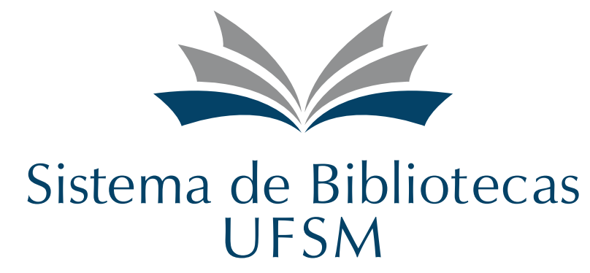
UNIVERSIDADE FEDERAL DE SANTA MARIA - CAMPUS CACHOEIRA DO SUL
EEB - EMPRÉSTIMO ENTRE BIBLIOTECAS SiB-UFSM
SOLICITAÇÃO DE MATERIAL BIBLIOGRÁFICO

DATA: dia/mês/ano
BIBLIOTECA SOLICITANTE:
Biblioteca Setorial de Cachoeira do Sul – BSCS
Rua Ernesto Barros, 1345 – Santo Antônio – Cachoeira do Sul, RS. CEP: 96506-322.
Fone: +55 (51) 3724-8404
E-mail: bibliocs@ufsm.br
DADOS DE IDENTIFICAÇÃO DO USUÁRIO:
Nome completo:
Matrícula/SIAPE:
E-mail:
Telefone:
MATERIAL SOLICITADO
- Título do livro:
Biblioteca em que está o livro:
Localização (Número de chamada):

- Título do livro:
Biblioteca em que está o livro:
Localização (Número de chamada):

- Título do livro:
Biblioteca em que está o livro:
Localização (Número de chamada):
- Título do livro:
Biblioteca em que está o livro:
Localização (Número de chamada):
Preenchimento exclusivo pelos servidores da Biblioteca Setorial de Cachoeira do Sul - BSCS
PROCEDIMENTO / ETAPA | DATA | ASSINATURA
Solicitação para o Sistema de Bibliotecas - SiB
Recebimento do(s) material(is) bibliográfico(s) na BSCS
Empréstimo do(s) material(is) bibliográfico(s) para o usuário da BSCS
Devolução do(s) material(is) bibliográfico(s) pelo usuário à BSCS
Devolução na Biblioteca de origem (destino)

